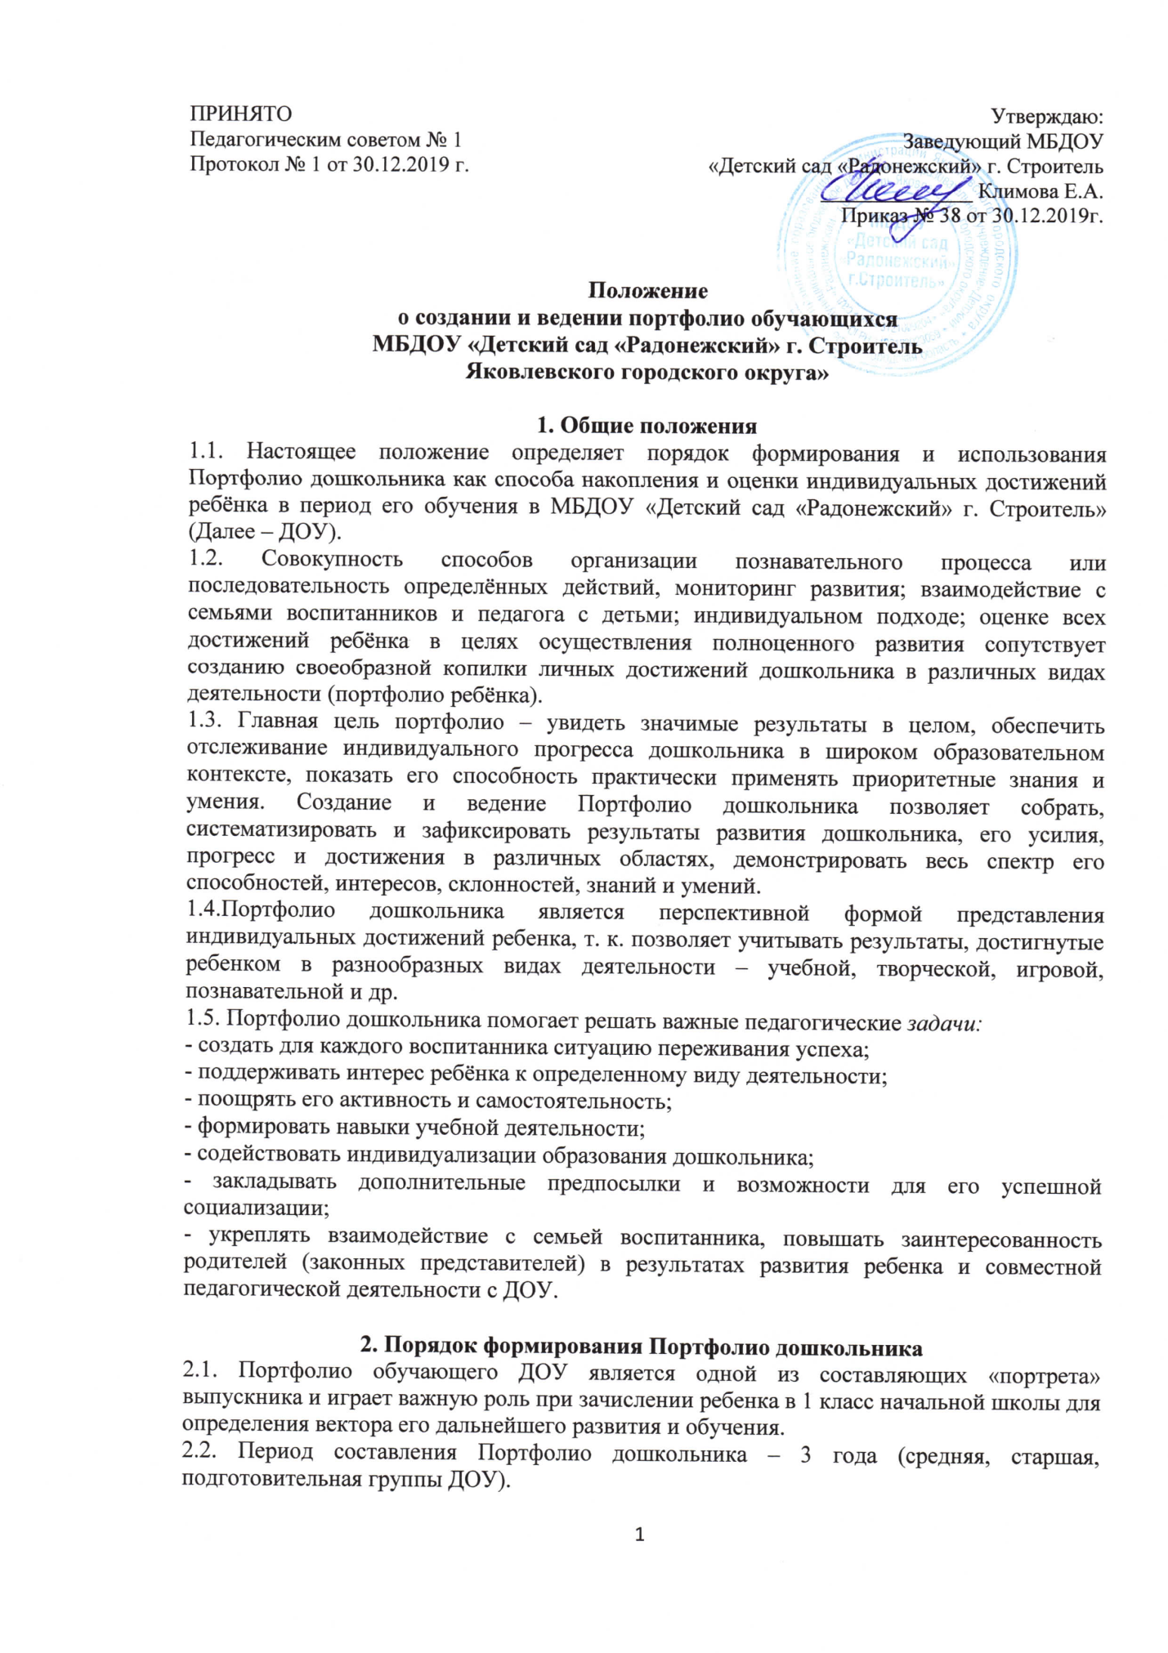

ПРИНЯТО  Педагогическим советом № 1  Протокол № 1 от 30.12.2019 г. | Утверждаю:  Заведующий МБДОУ  «Детский сад «Радонежский» г. Строитель  ______________ Климова Е.А.  Приказ № 38 от 30.12.2019г.
Положение
о создании и ведении портфолио обучающихся
МБДОУ «Детский сад «Радонежский» г. Строитель
Яковлевского городского округа»

1. Общие положения
1.1. Настоящее положение определяет порядок формирования и использования Портфолио дошкольника как способа накопления и оценки индивидуальных достижений ребёнка в период его обучения в МБДОУ «Детский сад «Радонежский» г. Строитель» (Далее – ДОУ).
1.2. Совокупность способов организации познавательного процесса или последовательность определённых действий, мониторинг развития; взаимодействие с семьями воспитанников и педагога с детьми; индивидуальном подходе; оценке всех достижений ребёнка в целях осуществления полноценного развития сопутствует созданию своеобразной копилки личных достижений дошкольника в различных видах деятельности (портфолио ребёнка).
1.3. Главная цель портфолио – увидеть значимые результаты в целом, обеспечить отслеживание индивидуального прогресса дошкольника в широком образовательном контексте, показать его способность практически применять приоритетные знания и умения. Создание и ведение Портфолио дошкольника позволяет собрать, систематизировать и зафиксировать результаты развития дошкольника, его усилия, прогресс и достижения в различных областях, демонстрировать весь спектр его способностей, интересов, склонностей, знаний и умений.
1.4.Портфолио дошкольника является перспективной формой представления индивидуальных достижений ребенка, т. к. позволяет учитывать результаты, достигнутые ребенком в разнообразных видах деятельности – учебной, творческой, игровой, познавательной и др.
1.5. Портфолио дошкольника помогает решать важные педагогические задачи:
- создать для каждого воспитанника ситуацию переживания успеха;
- поддерживать интерес ребёнка к определенному виду деятельности;
- поощрять его активность и самостоятельность;
- формировать навыки учебной деятельности;
- содействовать индивидуализации образования дошкольника;
- закладывать дополнительные предпосылки и возможности для его успешной социализации;
- укреплять взаимодействие с семьей воспитанника, повышать заинтересованность родителей (законных представителей) в результатах развития ребенка и совместной педагогической деятельности с ДОУ.

2. Порядок формирования Портфолио дошкольника
2.1. Портфолио обучающего ДОУ является одной из составляющих «портрета» выпускника и играет важную роль при зачислении ребенка в 1 класс начальной школы для определения вектора его дальнейшего развития и обучения.
2.2. Период составления Портфолио дошкольника – 3 года (средняя, старшая, подготовительная группы ДОУ).
2.3. Ответственность за организацию формирования Портфолио дошкольника и систематическое знакомство родителей (законных представителей) с его содержанием возлагается на педагога группы
2.4. Портфолио дошкольника хранится в ДОУ в течение всего времени пребывания ребенка в нем. При переводе ребёнка в другое образовательное учреждение Портфолио выдается на руки родителям (законным представителям) вместе с медицинской картой ребёнка.
2.5. При выпуске ребёнка из ДОУ ему вручается Портфолио дошкольника, которое может быть использовано при поступлении в школу по усмотрению родителей (законных представителей).

3. Структура, содержание и оформление Портфолио дошкольника
3.1. Портфолио дошкольника имеет:
- титульный лист, который оформляется педагогом, родителем (законным представителей) совместно с ребёнком;
- основную часть, которая включает в себя странички о ребёнке, его семье, друзьях, режиме дня дошкольника, его любимых играх, творческих работах, спортивных достижениях, успехах, любимых книгах, путешествиях и праздниках, а также пожелания ребёнку;
3.2. В Портфолио дошкольника можно поместить:
- документы (копии дипломов, наград, удостоверения об участии в конкурсах и пр.);
- работы дошкольника (рисунки, аппликации);
- фотографии;
- видеоматериалы.
3.3. Материалы для Портфолио дошкольника собираются педагогами ДОУ совместно с детьми и их родителями (законными представителями) по результатам информационно-разъяснительной работы с ними.
3.5. Портфолио дошкольника должно быть красочным и ярким.
3.6. Разделы Портфолио дошкольника необходимо систематически пополнять.

4. Документация и отчетность

4.1. В каждой возрастной группе имеется папка – портфолио (одинакового цвета и размера) на обучающего (согласно списочному составу группы).
4.2. Воспитатель знакомит родителей (законных представителе) с портфолио на итоговых родительских собраниях.

5. Контроль
5.1. Контроль за ведением портфолио осуществляет старший воспитатель.

6. Срок действия положения
6.1. Срок данного положения не ограничен. Положение действует до принятия нового.
6.2. Изменения и дополнения в положение о создании и ведении портфолио обучающихся МБДОУ «Детский сад «Радонежский» г. Строитель» могут вноситься на педагогическом совете, и вступает в силу с момента их утверждения заведующим ДОУ.

Приложение
к Положению о создании и ведении
портфолио обучающихся
МБДОУ «Детский сад «Радонежский» г. Строитель»

Структура разделов Портфолио ребёнка

Раздел 1 «Это я!». В разделе помещается фотография ребенка.
Раздел 2 «Немного о себе». В разделе указываются фамилия, имя, отчество ребенка, дата и место рождения, фамилия, имя, отчество родителей, даты начала и окончания портфолио.
Раздел 3 «Моя семья». В раздел размещается семейная фотография и фиксируются ответы детей на вопросы («Мою маму зовут…», «Моего папу зовут…», «А ещё в моей семье есть…»).
Раздел 4 «О моей семье. Мои питомцы». В разделе записываются высказывания детей о семье, размещаются фотографии и клички домашних питомцев.
Раздел 5 «Мои дошкольные годы». В разделе записываются данные: «Мой детский сад» (город и название ДОУ), «Мои воспитатели» (фамилия, имя, отчество воспитателей и младшего воспитателя).
Раздел 6 «Мои друзья». В разделе размещаются фотографии с указанием фамилий и имен друзей ребёнка.
Раздел 7 «Мои любимые». В разделе фиксируются ответы ребёнка о любимых игрушках, играх и героях.
Раздел 8 «Мои рисунки. Мои поделки». В разделе помещаются образцы творчества ребёнка (рисунки, рассказы, аппликации).
Раздел 9 «Мои достижения». В разделе вкладываются грамоты, дипломы, сертификаты.
Раздел 10 «Скоро в школу» (для детей старшего дошкольного возраста). В разделе фиксируются высказывания ребёнка «Что я умею» и «Возьму с собой в школу».

